Hettich-Team spendet über 2.000 Euro
Unterstützung für zwei regionale Hilfseinrichtungen

Der Erlös aus einer firmeninternen Nikolaus-Aktion am Hettich-Standort Kirchlengern/Bünde geht zu gleichen Teilen an die Palliativstation des Lukas Krankenhauses Bünde und das LoyalAut Sportzentrum Bünde für Autismus-Spektrum-Störungen. Das Sportzentrum fördert Kinder und Jugendliche mit sowohl geistiger als auch körperlicher Einschränkung im sportlichen Rahmen.

Exakt jeweils 1.105,32 Euro erhalten die beiden lokalen Einrichtungen der Palliativstation des Lukas Krankenhauses in Bünde und des LoyalAut Sportzentrum Bünde. Dieses Jahr wird die offizielle Spendenübergabe aufgrund der Corona-Situation nicht persönlich stattfinden, doch die Freude über die finanzielle Unterstützung ist bei beiden Institutionen groß.

Regionale Unterstützung ist Ziel der Aktion

Viele Hettich-Kollegen haben auch 2021 auf ihr gut gefülltes Nikolauspäckchen verzichtet, die Hettich über die Betriebsräte am Standort Kirchlengern/Bünde seit vielen Jahren verteilt. Die so erzielte Spendensumme wird zusätzlich durch Geldspenden der Kollegen ergänzt. Im Vorfeld der Aktion hat der Betriebsrat ausgelost, welche Institutionen mit der Spende unterstützt werden. „Unsere Kolleginnen und Kollegen am Standort können Vorschläge machen und aus der Sammlung ziehen wir dann die Hilfseinrichtungen, denen das Geld zugutekommen soll", erklärt der Paul Hettich-Betriebsratsvorsitzende Karsten Zimmermann das Vorgehen. „Auf jeden Fall soll es sich um ein regionales Engagement handeln."
Spenden sind gerade in der Corona-Zeit willkommen

„Wir bedanken uns sehr für diese Spende", sagt Dr. Petra Küpper-Weyland, leitende Oberärztin der Palliativstation des Lukas Krankenhauses Bünde. „Mit der Spende unterstützt Hettich Angebote der Aroma-, Musik- und Klangschalentherapie sowie der Meditation, die wir für unsere Patientinnen und Patienten bereithalten.“ Auch Mert Yilmaz, Geschäftsführer der Sportschule LoyalAut freut sich über die Spende und bedankt sich im Namen der Kinder und Jugendlichen: „Mithilfe der finanziellen Unterstützung können wir neue Trainingsbekleidung und autismusspezifische Spiele anschaffen sowie ein Sommerfest veranstalten.“

Folgendes Bildmaterial steht auf www.hettich.com, Menü: Presse zum Download bereit:

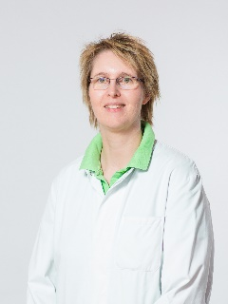
102022_a
Dr. Petra Küpper-Weyland vom Lukas Krankenhaus Bünde verwendet die Spende für Angebote der Aroma-, Musik- und Klangschalentherapie sowie der Meditation. Foto: Lukas Krankenhaus, Bünde

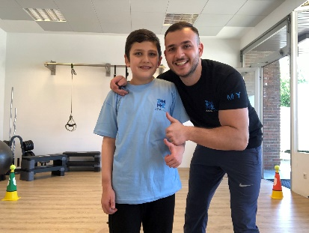
102022_b
Berke Kayikci (links) freut sich mit dem Geschäftsführer Mert Yilmaz von der Sportschule LoyalAut über die Spende. Foto: Sportschule LoyalAut, Bünde

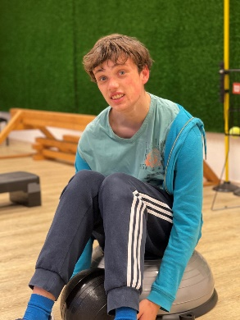
102022_c
Lukas Thenhausen nutzt die vielseitigen Angebote der Sportschule LoyalAut. Foto: Sportschule LoyalAut, Bünde

Über Hettich
Das Unternehmen Hettich wurde 1888 gegründet und ist heute einer der weltweit größten und erfolgreichsten Hersteller von Möbelbeschlägen. Mehr als 6.700 Mitarbeiterinnen und Mitarbeiter in fast 80 Ländern arbeiten gemeinsam für das Ziel, intelligente Technik für Möbel zu entwickeln. Damit begeistert Hettich Menschen in aller Welt und ist ein wertvoller Partner für Möbelindustrie, Handel und Handwerk. Die Marke Hettich steht für konsequente Werte: Für Qualität und Innovation. Für Zuverlässigkeit und Kundennähe. Trotz seiner Größe und internationalen Bedeutung ist Hettich ein Familienunternehmen geblieben. Unabhängig von Investoren wird die Unternehmenszukunft frei, menschlich und nachhaltig gestaltet. www.hettich.com

